Министерство образования, науки и молодежи Республики Крым
Государственное бюджетное специализированное учреждение Республики Крым
«Керченский межрегиональный социально-реабилитационный центр для несовершеннолетних»

Комплекс развлекательных мероприятий «Новый год в гостях у гномов»
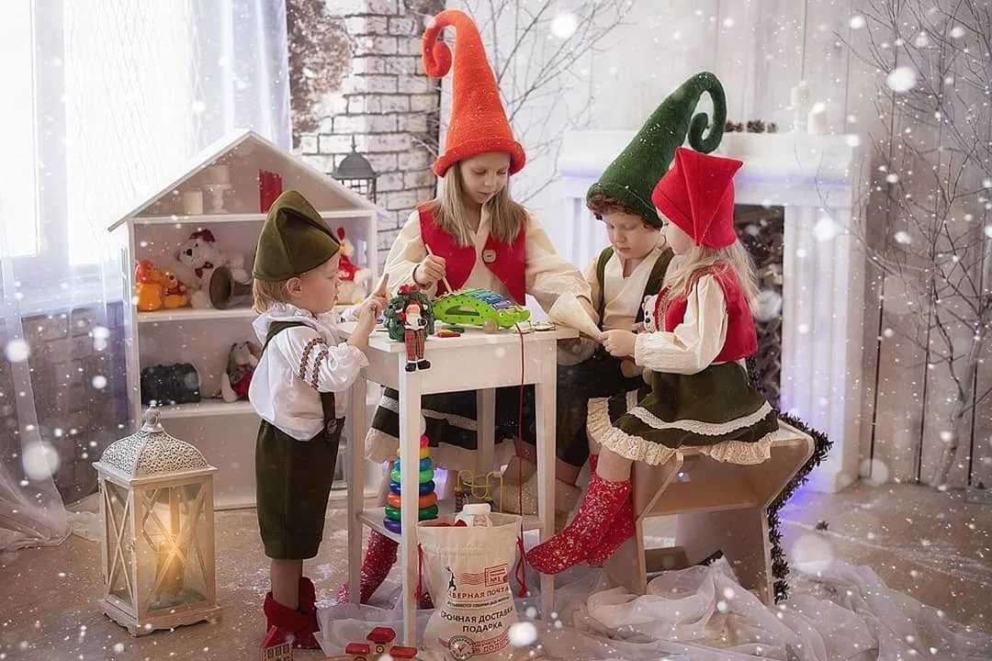

Воспитатель:
Кофтунова В.Л.

Керчь 2020 г.
Цель мероприятия: создание условий для творческого самовыражения воспитанников посредством включения их в театрально-танцевальную деятельность.
Задачи мероприятия:
- развивать у детей интонационную выразительность посредством исполнения ролей;
- воспитывать правильную, громкую, выразительную, чёткую речь посредством участия в театральных постановках, разучивания стихотворных текстов;
- развивать умение выражать свои чувства и эмоции посредством диалогической речи, умение слушать собеседника;
- развивать координацию, слуховое восприятие, плавные, выразительные движения посредством участия воспитанников в танцевальных постановках.
Формы организации деятельности детей: двигательная (танцевальная), речевая, музыкальная.

Оформление: Оформление сцены для мероприятия: снежинки, декорации замка, сугробы, новогодняя ёлка.

Оборудование: мультимедийная установка

Сценарий «Снежная королева»
Выходит ведущая праздника Зимушка - краса
Вот и снова зима
Распахнула свои покрывала.
Вот и снова зима
В этом зале нас с вами собрала!
В новогоднюю ночь
Все мечты и желанья сбываются!
В новогоднюю ночь
Все, кто дружат, всегда собираются!

П есня «Под новый год»(из мультфильма «Фиксики» )
Муз. - Л. Землинский. Слова -Т. Васильев.

Умник:
Белоснежка и семь гномов,
Эта сказка всем знакома.
Написали Братья Гримм,
Скажем все: — спасибо им.
Простак:
В гуще леса в домике,
Жили-были гномики.
Добрые, счастливые
И трудолюбивые.
Тихоня:
Дружная была семья.
Приходили в дом друзья.
Летом, в дождь, зимой, весной
Шел к ним весь народ лесной.

Весельчак:
До сих пор они живут.
Песни весело поют.
Свет в окне, открыта дверь.
Хочешь, заходи, проверь..
Песня « Есть на свете гномики"
Музыка и слова К . Костина
Ворчун:
Мы гномики из сказки,
Живем в густом лесу.
Мы очень любим пляски
И ёлочку-красу.

Чихун:
Мы любим веселиться
И песни распевать!
Нам хочется вам танец
Сегодня показать!

Песня -танец «Жили на опушке»
Музыка и слова К . Костина

Весельчак:
Под ярким крошечным зонтом
Спешит домой весёлый Гном –
Тропою сказочных чудес
Идёт он сквозь дремучий лес.
Умник:
Боятся только слабаки
Кикимор и Бабы-Яги,
А храбрый Гном давно знаком
Со всяким хитрым колдовством.
Тихоня:
Пускай ещё он ростом мал,
Но смел, отважен, да удал.
Бесстрашный Гном идет вперёд
И громко песенки поёт!
Песня « Раз морозною зимой»
Музыка - Л. Книппера Слова- А. Коваленкова.

Простак:
Кто живет в уютных домиках?
Там живут, наверно, гномики.
Рано утром по порядку
Все выходят на зарядку.
Моют гномики посуду,
Чтобы чисто было всюду.
А потом берут лопатки
И работают на грядке –

Чихун:
Землю вскапывают ловко,
Дружно и без лишних споров
Сеют свёклу и морковку,
Огурцы и помидоры.
Ну а больше же всего любят пряничные домики,
потому их и зовут –пряничные гномики

Песня « Пряничные гномики»
Муз.- А. Журбин. Слова - М . Пляцковский
Тихоня:
Вот и снова Новый год!
Он тихонько к нам идет,
По заснеженным полям,
По лесам и по лугам...
Любит он, чтоб все сверкало,
Белым-белым покрывалом!
Зимушка -Зима:
Кто чистит зубки перед сном,
К тому, приходит добрый гном.
И лишь малыш закроет глазки,
Очутится в прекрасной сказке.
Там зайки, как под Новый год,
С Cнегуркой водят хоровод.
Там весело поют зверушки,
Смеются радостно игрушки.
На мишке ласковом верхом,
Бельчата скачут вчетвером.
Порхают с бабочкой цветы,
Там, можешь полетать и ты.
Умник:
Послушным деткам, гном даёт,
Волшебный, детский самолёт.
Лети, малыш, куда желаешь,
Захочешь, мишку покатаешь.
Лисичку можешь взять с собой,
И в прятки поиграть с луной.
Потрогать звёздочки руками,
И помахать оттуда маме.
Соня:
За окошком снег идет,
Огоньки сверкают.
Наступает Новый год,
Все об этом знают!
Придет Дедушка Мороз,
Принесет подарки.
Славный праздник — Новый год —
Будет самым ярким!
Весельчак:
Верят взрослые и дети —
Есть волшебники на свете.
Чудеса случаются —
Желанья исполняются.
Стоит только загадать
И немного подождать...
Лишь пробьют часы двенадцать —
Начинают исполняться!
«Бьют часы на старой башне»(Первый куплет –фонограмма)
Муз. -Е Крылатов. Слова - Ю.Энтин
Под музыку выходит Белоснежка
Белоснежка:
Я — Белоснежка, я к друзьям иду!
Ждала я этой встречи очень долго.
И если кто из вас попал в беду,
Я помогу, осталось ждать немного!
Я Белоснежка — все меня здесь ждут.
Снегурочка прислала приглашенье!
Отказывать нельзя — когда друзья зовут,
Я, не раздумывая, приняла решенье!
На праздник новогодний
Пришла я к вам сегодня.
В красивом белом платье
Пришла к вам танцевать я.
Люблю я зиму снежную,
Мороза не боюсь.
Зовусь я Белоснежкою,
Красавицей зовусь.
Люблю петь песни елочке
И хоровод водить,
С ребятами веселыми
Смеяться и шутить!
Песня «В лесу родилась елочка»
Слова – Р. Кудашева, музыка — Л.Бекман.

Тихоня:
Часики бегут скорее,
Подгоняя время ход,
Открывайте шире двери,
И впускайте Новый год!
Фиксики «Часики»
Муз.- Алина Симонова, Слова- Георгий Васильев.
Зимушка-Зима
Новый год слетает с неба?
Или из лесу идёт?
Или из сугроба снега
К нам приходит новый год?
Он, наверно, жил снежинкой
На какой-нибудь звезде
Или прятался пушинкой
У Мороза в бороде?
Спать залез он в холодильник
Или к белочке в дупло...
Или в старенький будильник
Он забрался под стекло?
Но всегда бывает чудо:
На часах двенадцать бьёт...
И неведомо откуда
К нам приходит Новый год!

Игра БАРБАРИКИ « Что такое новый год?!
Слова - Михаил Пляцковский .Музыка - Юрий Чичков
Белоснежка:
Пусть сто маленьких желаний,
Сто волшебных огоньков
Загорятся над домами,
Выше звёзд и облаков!
Пусть исполнятся мечтанья
Тот же час, когда придёт
В каждый дом без опозданья
Самый лучший Новый год!

